รายงานการปฏิบัติราชการประจำเดือน ตุชลาคม ๒๕๖๖
ข้อมูล ณ วันที่ ๓๑ ตุลาคม ๒๕๖๖
งานอำนวยการ
วันที่ ๑๑ ต.ค.66 เวลา ๐๙.๐๐ น. – ๑๐.๐๐ น. ภายใต้การอำนวยการของ พ.ต.อ.อำนวย ฉ่ำมะนา ผกก.สภ.แก่งกระจาน มอบหมายให้ ร.ต.อ.หอม อรชร รอง สว.(ป.) สภ.แก่งกระจาน พร้อมด้วยข้าราชการตำรวจจิตอาสารวม ๑๑ นาย ร่วมดำเนินกิจกรรมจิตอาสาพัฒนา เนื่องในวันคล้ายวันสวรรคต พระบาทสมเด็จพระบรมชนกาธิเบศรมหาภูมิพลอดุลยเดชมหาราช บรมนาถบพิตร ๑๓ ตุลาคม ๒๕๖๖
โดยทำกิจกรรมปรับปรุงภูมิทัศน์ ทำความสะอาด เพื่อให้ตู้บริการประชาชน มีความสะอาด พร้อมให้บริการแก่ประชาชนผู้มาติดต่อ
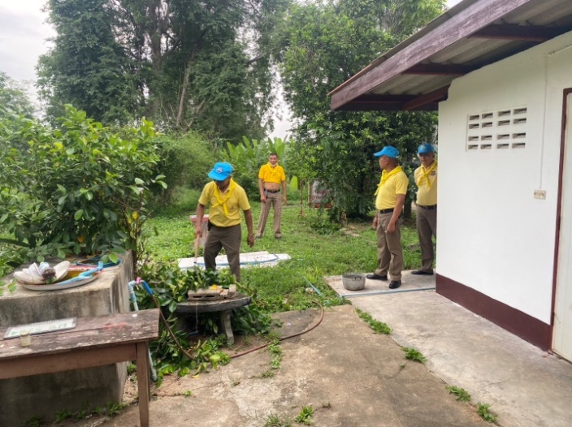

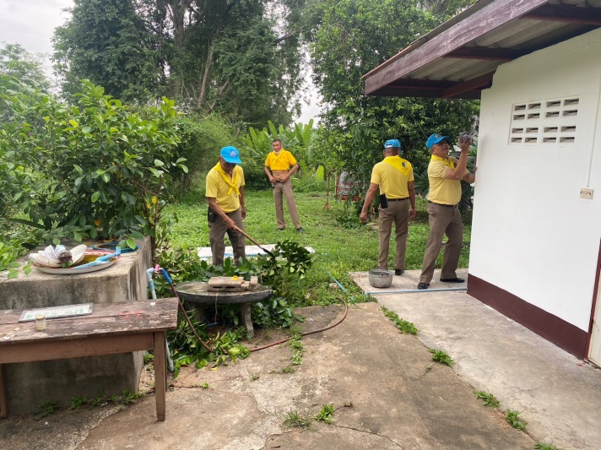

วันที่ ๑๖ ต.ค.66 เวลา ๐๙.๓๐ น. – ๑๑.00 น.
ภายใต้การอำนวยการของ พ.ต.อ.อำนวย ฉ่ำมะนา ผกก.สภ.แก่งกระจาน มอบหมายให้
ร.ต.ต.ศุภวิชญ์ พิณทิพย์ รอง สว.(สส.) สภ.แก่งกระจาน และ ด.ต.หญิงสิริกร คงจุติ ผบ.หมู่ (ป.) สภ.แก่งกระจานดำเนินกิจกรรมจิตอาสาเฉพาะกิจ ตรวจเยี่ยมสร้างความสัมพันธ์อันดีกับบุคคล ๑๘ กลุ่มโอกาส
รับทราบปัญหาของกลุ่มบุคคลดังกล่าว เพื่อนำมาแก้ไขและส่งผลให้การปฏิบัติงานของตำรวจดำเนินไปด้วยดี สร้างความสัมพันธ์อันดีกับหน่วยงานต่างๆ ประชาชนในพื้นที่
